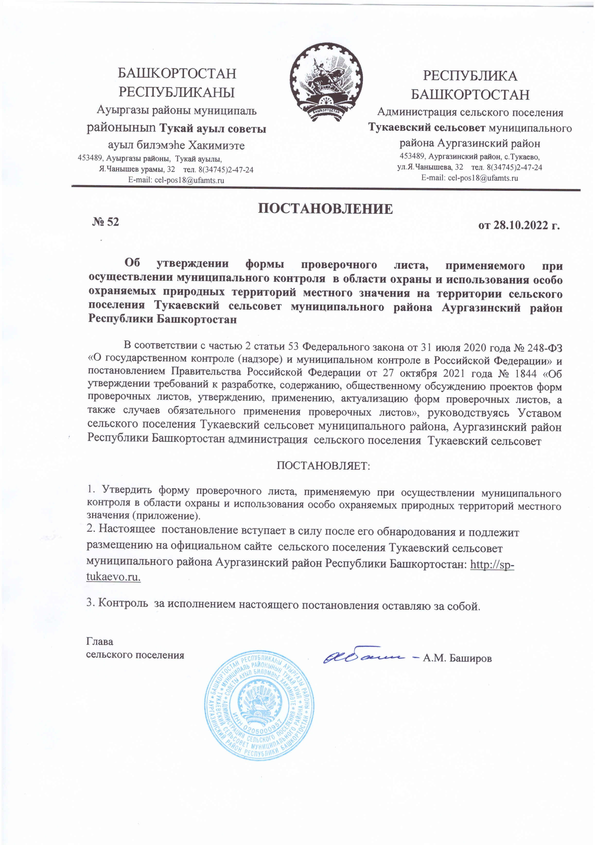

Приложение
к постановлению администрации сельского поселения Тукаевский сельсовет МР Аургазинский район
Республики Башкортостан

от 28.10.2022 № 52

ФОРМА
проверочного листа (списка контрольных вопросов), применяемая при осуществлении муниципального контроля в области охраны и использования особо охраняемых природных территорий местного значения

QR-код,

1. Наименование вида контроля, включенного в единый реестр видов федерального государственного контроля (надзора), регионального государственного контроля (надзора), муниципального контроля: муниципальный контроль в области охраны и использования особо охраняемых природных территорий (далее - контроль в области охраны и использования ООПТ).
2. Наименование контрольного (надзорного) органа: администрация муниципального образования Тукаевский сельсовет муниципального района Аургазинский район Республики Башкортостан (далее – администрация).
Форма проверочного листа утверждена постановлением администрации от_______________ №________.
4. Вид контрольного мероприятия: _____________________________.
5. Объект муниципального контроля, в отношении которого проводится контрольное (надзорное) мероприятие:___________________________________
________________________________________________________________.
6. Сведения о контролируемом лице:
- фамилия, имя и отчество (при наличии) гражданина или индивидуального предпринимателя______________________________________________________________,
- идентификационный номер налогоплательщика и (или) основной государственный регистрационный номер индивидуального предпринимателя________
____________________________________________________________________________,
- адрес регистрации гражданина или индивидуального предпринимателя_______
____________________________________________________________________________,
- наименование юридического лица, его идентификационный номер налогоплательщика и (или) основной государственный регистрационный номер_______
_____________________________________________________________________________,
- адрес юридического лица (его филиалов, представительств, обособленных структурных подразделений), являющихся контролируемыми лицами________________
____________________________________________________________________________.
7. Место (места) проведения контрольного мероприятия с заполнением проверочного листа: ________________________________________________________________
__________________________________________________________________.
8. Реквизиты решения контрольного органа о проведении контрольного мероприятия, подписанного уполномоченным должностным лицом контрольного (надзорного) органа:_______________________________________________________________________
__________________________________________________________________.
9. Учетный номер контрольного мероприятия:__________________________.
10. Должность, фамилия и инициалы должностного лица контрольного органа, в должностные обязанности которого в соответствии с положением о виде контроля, должностным регламентом или должностной инструкцией входит осуществление полномочий по виду контроля, в том числе проведение контрольных мероприятий, проводящего контрольное мероприятие и заполняющего проверочный лист (далее – инспектор)____________________________________________________________________
_____________________________________________________________________________.
11. Список контрольных вопросов, отражающих содержание обязательных требований, ответы на которые однозначно свидетельствуют о соблюдении или несоблюдении контролируемым лицом обязательных требований:

N | Вопросы, отражающие содержание обязательных требований | Реквизиты нормативных правовых актов, с указанием их структурных единиц, которыми установлены обязательные требования | Ответы на вопросы <*> | Примечание  <**>

Охраняемый природный ландшафт
1. | Соблюдаются ли лицом на территории ООПТ запреты или ограничения на осуществление любой деятельности, если она причиняет вред природным комплексам и их компонентам или противоречит целям создания ООПТ:  1.1. сохранению и восстановлению природных комплексов (природных ландшафтов); | п. «в» части 2 статьи 33 Федерального закона от 14.03.1995 N 33-ФЗ "Об особо охраняемых природных территориях"
 | 1.2. сохранению и восстановлению редких и исчезающих видов растений и животных, в том числе ценных видов в хозяйственном, научном и культурном отношениях;
 | 1.3. сохранению ископаемых объектов;
 | 1.4. сохранению и восстановлению ценных водных объектов и экологических систем;
 | 1.5. сохранению ценных объектов и комплексов неживой природы?
2. | Соблюдается ли лицом режим особой охраны территории ООПТ? | Ч.1 статьи 29 Федерального закона от 14.03.1995 N 33-ФЗ "Об особо охраняемых природных территориях"
3. | Соблюдается ли лицом на территориях, на которых находятся ООПТ запрет на осуществление всякой деятельности, влекущей за собой нарушение природного ландшафта? | статья 29 Федерального закона от 14.03.1995 N 33-ФЗ "Об особо охраняемых природных территориях"
4. | Исполняются ли собственниками, владельцами и пользователями земельных участков, на которых находятся памятники природы, обязательства по обеспечению режима особой охраны памятников природы? | Статья 29 Федерального закона от 14.03.1995 N 33-ФЗ "Об особо охраняемых природных территориях"

Общие требования в области охраны окружающей среды
7. | Соблюдается ли лицом на особо охраняемой природной территории и в границах его охранной зоны запрет на осуществление хозяйственной и иной деятельности, оказывающей негативное воздействие на окружающую среду и ведущая к деградации и (или) уничтожению природных объектов, имеющих особое природоохранное, научное, историко-культурное, эстетическое, рекреационное, оздоровительное и иное ценное значение и находящихся под особой охраной? | пункт 2 статьи 59 Федерального закона от 10.01.2002 N 7-ФЗ "Об охране окружающей среды"
8. | Получено ли лицом положительное заключение государственной экологической экспертизы федерального уровня в отношении проектной документации объектов, строительство, реконструкцию которых предполагается осуществлять на землях ООПТ регионального значения? | подпункт 7.1 статьи 11 Федерального закона от 23.11.1995 N 174-ФЗ "Об экологической экспертизе"
9. | Получено ли лицом положительное заключение государственной экологической экспертизы федерального уровня в отношении объекта, строительство, реконструкцию которого предполагается осуществлять на землях ООПТ регионального значения, и ранее получившего положительное заключение государственной экологической экспертизы, в случае истечения срока действия положительного заключения государственной экологической экспертизы? | абзац четвертый подпункта 8 статьи 11 Федерального закона от 23.11.1995 N 174-ФЗ "Об экологической экспертизе"
10. | Осуществляется ли лицом хозяйственная и иная деятельность в соответствии с документацией, получившей положительное заключение государственной экологической экспертизы в случае реализации объекта государственной экологической экспертизы? | абзац пятый статьи 27 Федерального закона от 23.11.1995 N 174-ФЗ "Об экологической экспертизе"
11. | Возмещен ли лицом вред, причиненный природным объектам и комплексам в границах особо охраняемых природных территорий? | пункт 3 статьи 36 Федерального закона от 14.03.1995 N 33-ФЗ "Об особо охраняемых природных территориях"

Охрана атмосферного воздуха
12. | Соблюдаются ли лицом на особо охраняемых природных территориях либо в их охранных зонах нормативы допустимых выбросов? | пункты 1, 3 статьи 22 Федерального закона от 10.01.2002 N 7-ФЗ "Об охране окружающей среды"
13. | Осуществляется ли лицом на особо охраняемых природных территориях либо в их охранных зонах эксплуатация установок очистки газа в соответствии с правилами эксплуатации установок очистки газа? | пункт 1 статьи 16.1 Федерального закона от 04.05.1999 N 96-ФЗ "Об охране атмосферного воздуха";
 |  | Правила эксплуатации установок очистки газа, утвержденные приказом Министерства природных ресурсов и экологии Российской Федерации от 15.09.2017 N 498

